MRI data preparation and Freesurfer analysis

Table of Contents

Data preparation 2

Freesurfer analysis 6

Part 1 Recon-all 6

Step 1: run freesurfer.sh 6

Step 2: 查看freesurfer预处理是否正常运行： 7

Part 2 Group Analysis 8

Step 1 Make FSGD file 8

Step 2 Make Contrast file 10

Step 3 Assemble the Data (mris_preproc): 10

Step 4 Clusterwise Correction for Multiple Comparisons 12

Part 3 ROI analysis 12

Statistical analysis in R studio 15

Step 1 Sort behavioral data 15

Step 2 Edit scripts in R 15

Reference 17

# Data preparation

Step 1: log into the server

Step 2: convert raw data to nifity data

1. Open script:

* cd **~/Scripts/Convert**
* gedit s1.dicom2nii.sh &

*#!bin/bash*

*datapath=/home/ld/LD*

*subjid="ZJ-zhouyanping"*

*for subj in $subjid*

*do*

*mkdir -p $datapath/Converted/$subj*

*dicom2nifti $datapath/RawData/$subj/**PA0/ST0 $datapath/Converted/$subj*

*done*

1. run script: bash s1.dicom2nii.sh

* 如果成功运行的话，会空白一段时间，然后弹出下一行。查看**~/LD/Converted/** 相应被试的文件。比如：



* 如果没有运行成功，可能出现以下界面：

遇到的问题和解决办法：

* ①上图情况：检查路径（比如，RawData里，每个被试的文件夹里是 DICOM/ PA0/ST0 还是 PA0/ST0。 要把s1.dicom2nii.sh 脚本里dicom2nifti那一行的文件路径改成对应的。）

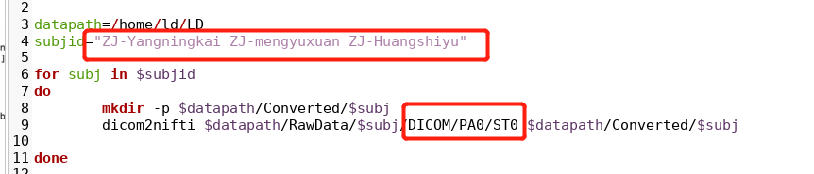

* ②中途报错（MISSING_DICOM_FILES）
* 3.重新bash之前，要把Converted里对应被试的文件夹删除

查看T1图像:

* freeview, 或fsleyes、SPM（SPM只能看nii格式不能看nii.gz）
* File->load volume
* 截图整理保存到WORD文档

Step 3: copy Converted/subj-name/ nii.gz files to corresponding files in **~/LD/Analysis**

First, make new directories:

这里的被试名命名成首字母大写的拼音。这样是为了后面文件自动排序不会出现混乱。

Eg：

* cd **~/LD/Analysis**
* mkdir VBM/T1/ Liuliuluoning subj-name
* mkdir DKI/Liuliuluoning
* mkdir DTI/ Liuliuluoning
* mkdir rsfMRI/ Liuliuluoning
* mkdir ASL/Liuliuluoning

（FreeSurfer不用创建）

Second, copy files to new directories

* cd **~/LD/Converted/subj-name**



* cp 4_ax_3d_t1bravo.nii.gz ../Analysis/VBM/T1/Liuliuluoning/t1.nii.gz

(注意：t1像复制过去之后要重命名为t1.nii.gz)

* cp *dti* ../Analysis/DTI/Liuliuluoning/
* cp *dki* ../Analysis/DKI/Liuliuluoning
* cp *fmri* ../Analysis/rsfMRI/Liuliuluoning
* cp *asl* ../Analysis/ASL/Liuliuluoning
* 如果某个模态的数据缺少，就不用复制。比如Liuliuluoning没有dki文件，所以不用复制dki。上面写了cp *dki* ../Analysis/DKI/Liuliuluoning只是作为一个复制DKI文件的例子

**** MacOS 如果打不开 Fsleyes：在terminal输入命令****

defaults write org.macosforge.xquartz.X11 enable_iglx -bool true

（或者在trouble shooting里找解决方法：<https://open.win.ox.ac.uk/pages/fsl/fsleyes/fsleyes/userdoc/troubleshooting.html#xquartz-fsleyes-doesn-t-start-and-just-shows-an-error> ）

# Freesurfer analysis

## Part 1 Recon-all

### Step 1: run freesurfer.sh

* cd **~/Scripts/FreeSurfer**
* gedit s2.freesurfer.sh &
* 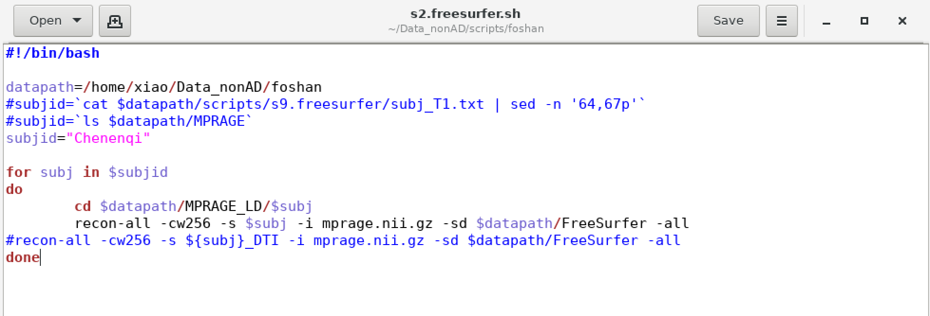

*#!/bin/bash*

*datapath=/home/xiao/Data_nonAD/foshan*

*subjid="Chenenqi"*

*for subj in $subjid*

*do*

*cd $datapath/MPRAGE_LD/$subj*

*recon-all -cw256 -s $subj -i mprage.nii.gz -sd $datapath/FreeSurfer -all*

*done*

* 先bash s2.freesurfer.sh 看能否正常运行，可以的话在control + C 结束，再把FreeSurfer文件夹里相应被试的文件夹删除（rm -r <filename>），然后再后台运行：
  + cat run_s2.txt
    - 这一步是为了查找下面这个命令而已，如果记住了也可以直接输入下面这个命令。
  + screen -dm -S run1 bash s2.freesurfer.sh
  + screen -ls

### Step 2: 查看freesurfer预处理是否正常运行：

* Terminal 输入：screen -ls
  + 看到有run 1 （Detached）的文件
* 到目标被试的Freesurfer文件下查看
  + Path：**~/LD/Analysis/FreeSurfer/Liuliuluoning**
  + 输入：ls * ----看文件是否陆续增多
  + 跑完之后检查生成的文件是否和以前处理的被试文件及数量相同

## Part 2 Group Analysis

Group comparison:

### Step 1 Make FSGD file

变量和协变量的个数，需要根据自己的实验目的而变化。具体可以参考：

* FSDG & Contrast example <https://surfer.nmr.mgh.harvard.edu/fswiki/FsgdExamples>

以佛山的ASD数据分析为例：

1 factor (2 level)ASD vs. nonASD;

3 covariate: age, age*2, gender.

创建一个文件夹用于存放数据分析全部内容：

* mkdir foshan/FreeSurfer/glmfit/g2v3
* cd foshan/FreeSurfer/glmfit/g2v3
* gedit ASD_age_agesquare_gender_g2v3.fsgd &

fsdg文件的格式可以参考这个链接：

FSDG format <https://surfer.nmr.mgh.harvard.edu/fswiki/FsgdFormat>

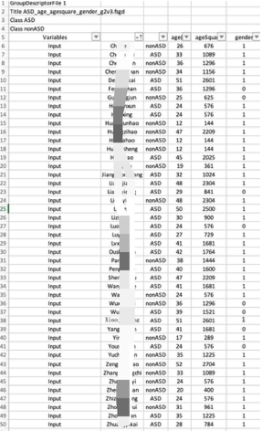

*在自己电脑里建立一个表格，把上面数据整理好后，直接复制到工作站里对应的.fsgd文件里。表格也方便后期增改数据时，对变量进行修改。

### Step 2 Make Contrast file

* gedit contrast_g2v3.mtx

*1 -1 0 0 0 0 0 0*

Step 3 Assemble the Data (mris_preproc):

总共有6个类型的数据：

lh-左脑；rh-右脑；thickness厚度；volume体积；surface表面积

|  |  |
| --- | --- |
| lh.thickness | rh.thickness |
| lh.volume | rh.volume |
| lh.surface | rh.surface |

Open scripts file:

* cd ~/Data_nonAD/scripts/foshan

s4的脚本分成左脑（s4.glmfit.lh.sh）和右脑（s4.glmfit.rh.sh）两个，需要一次运行。

(s4.glmfit.sh 的脚本内容如下，以rh.thickness为例。还包括rh.volume \ rh.surface\ lh.thickness\ lh.volume\lh.surface)

Notice：在s4的脚本里，surface部分Step 1 的命令里，是--meas area，而不是—meas surface

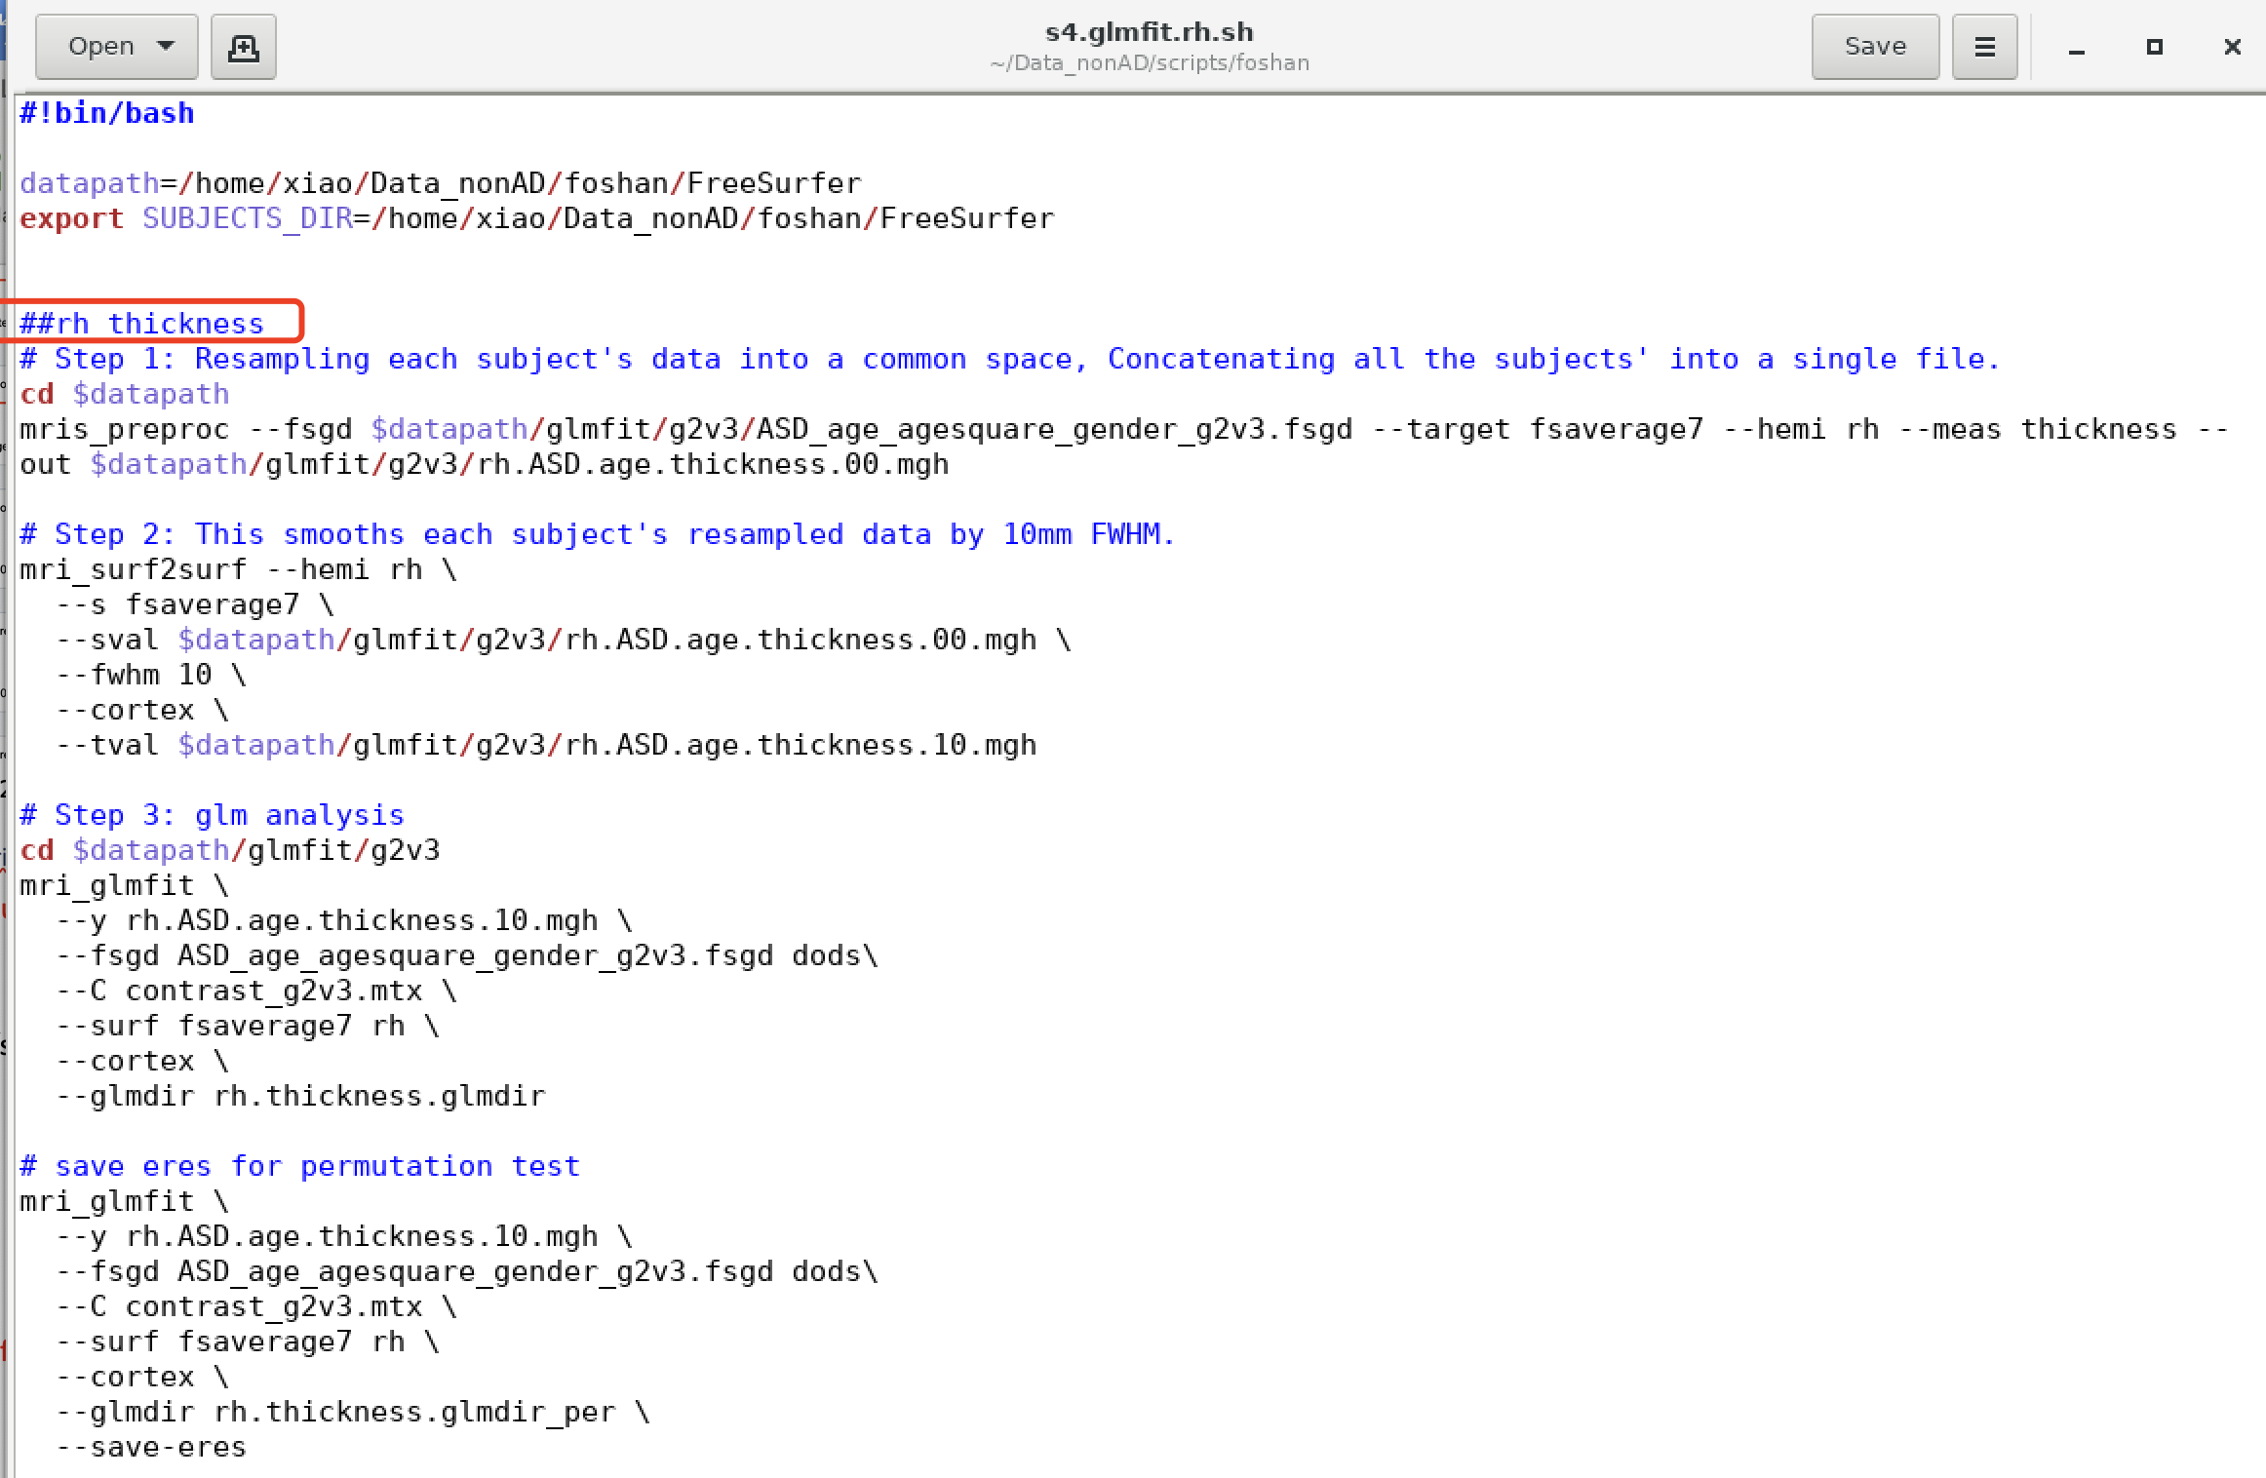



这里需要更改所有的路径和文件名，改成和自己正在处理的数据相对应的。比较多，需要仔细检查。修改完路径和文件名之后，运行脚本：

* bash s4.glmfit..rh.sh
* bash s4.glmfit..lh.sh

运行过程中，会弹出freeview的界面，需要截图保存，并标记是什么结果的图，总共6张图。比如lh.thickness

### Step 4 Clusterwise Correction for Multiple Comparisons

Open script file:

* cd /home/xiao/Data_nonAD/scripts/foshan/
* gedit s6.correction.sh &

进入到脚本中修改路径和文件名，然后保存。

* bash s6.correction.sh

或后台运行：screen -dm -S multi-comp bash s6.correction.sh

*multi-comp只是程序的一个名字，可以自定义。

## Part 3 ROI analysis

asegstats2table:

wmvolumetric

subcortical volumetric

aparcstats2table:

Desikan/Killiany atlas

lh /rh * thickness/volume

Destrieux Atlas

lh /rh * thickness/volume

open scripts:

* cd /home/xiao/Data_nonAD/scripts/foshan/
* gedit s5.ROI.sh &
  + 修改路径和文件名
  + 修改被试名（可以用find and replace功能）：将所有被试（包括没有行为数据的）的名字拼音按顺序排列，每个被试名之间空一格。可以在本地excel表格里整理完再复制到工作站的脚本里。
* bash s5.ROI.sh
  + 这一步很快的，生成的txt文件会放到FreeSurfer/fsaverage文件夹里。需要把它们转移到g2v3文件夹里（即用于存放全部数据分析全部内容的文件夹）：
  + 在g2v3文件夹里建立两个子文件夹,用于存放parcellation和segmentation的数据：
    - mkdir aparc_stats2table
    - mkdir aseg_stats2table
  + 将生成的全部txt文件输出到本地电脑里存放数据的文件夹里：

举个例子：从50913的工作站里传到本地data220715文件夹里：

* + - 打开本地终端：
    - 输入：
    - scp -P 50913 -r *your*@*Server*:/*path*/

FreeSurfer/glmfit/g2v3/aparc_stats2table Desktop/foshan/stats_analysis/data220715

* + - scp -P 50913 -r your@Server:/path/

FreeSurfer/glmfit/g2v3/aseg_stats2table Desktop/foshan/stats_analysis/data220715

**到这里，组分析和ROI分析工作站里的部分就完成了！！！**

**接下来的统计分析，需要在R studio里进行。**

**脚本参考：**

**cor_Gesell_a2009s_allROI.R 和T_test_a2009s_allROI.R**

# Statistical analysis in R studio

## Step 1 Sort behavioral data

（1）data文件夹里创建Assessment_for_analysis.xlsx，存放被试基本信息（姓名拼音、性别、诊断、年龄）和需要用到的量表信息。

举个例子：

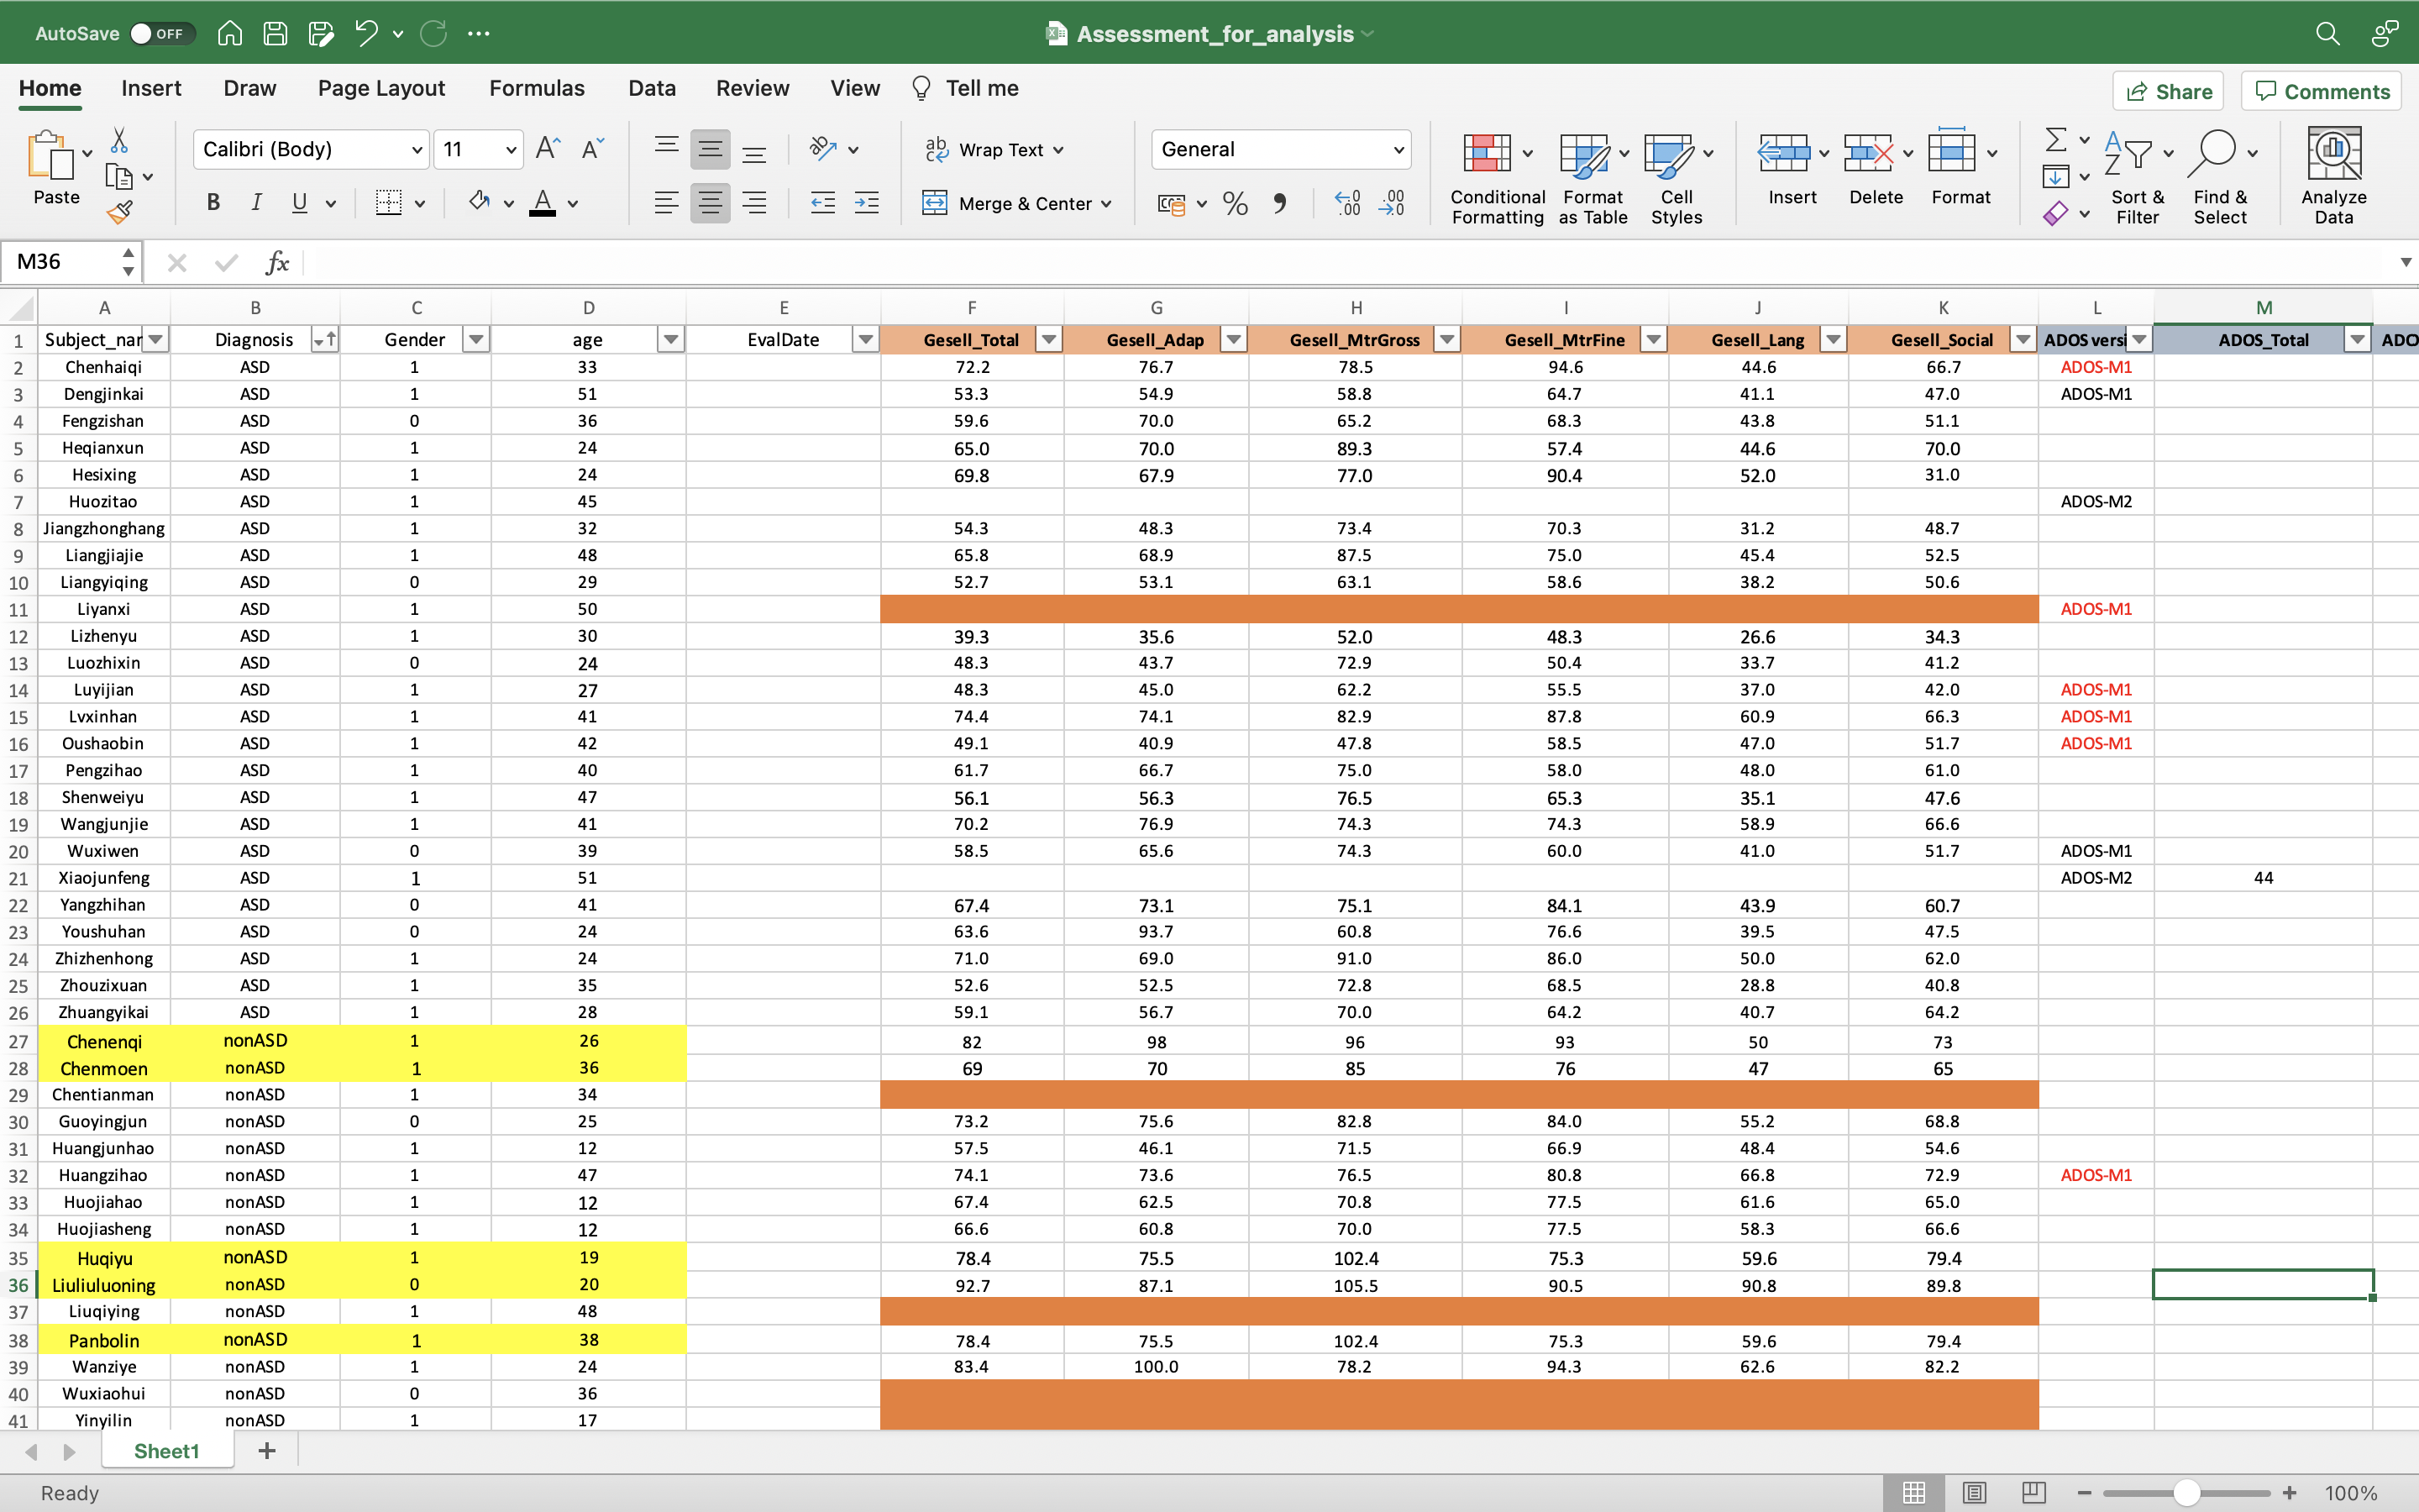

## Step 2 Edit scripts in R

Freesurfer的分析主要更改这3个脚本里的内容：

1. 相关分析：cor_Gesell_a2009s_allROI.R
2. t检验：T_test_a2009s_allROI.R
3. 描述性统计：Descriptive Statistic.R

1、2两个脚本是所有ROI脑区的，可以在里面*extract*部分修改自己想要提取的特定脑区。

做图部分：选择自己需要做的图，更改脚本里的脑区和一些参数（比如r=…, p = … 放的位置）。

（2）data文件夹里建立excel表格，同时存放行为数据（如，Gesell_Social）和影像数据（如，灰质体积GMV、白质体积WMV）

举个例子：

# Reference

General Group Analysis tutorial

<https://surfer.nmr.mgh.harvard.edu/fswiki/FsTutorial/GroupAnalysis>

Qdec tutorial

<https://surfer.nmr.mgh.harvard.edu/fswiki/FsTutorial/QdecGroupAnalysis_freeview>

aparcstats2table

<https://surfer.nmr.mgh.harvard.edu/fswiki/aparcstats2table>

General video tutorial

<https://www.youtube.com/watch?v=qCC4IsLWWGE>